1. 版本简介：
   1. 介绍

【TYSDK】SDK简短介绍

版本号：1.3.0

* 1. 集成前的准备

我们假设您已经获取到了appkey等相关信息，

|  |  |
| --- | --- |
| 文件名称 | 介绍 |
| TY_SDK_xxx | 该文件包办了SDK的文件库 |
|  |  |
|  |  |

1. 开始集成：
   1. 导入SDK配置相关信息

2.1.1导入SDK

所需SDK文件夹：OT_SDK_xxx

请在你的工程目录结构中，右键选择Add->Existing Files…，选择 这个文件夹。

或者将这个文件夹拖入XCode工程目录结构中，在弹出的界面中勾选Copy items into destination group's folder(if needed), 并确保Add To Targets勾选相应的target。

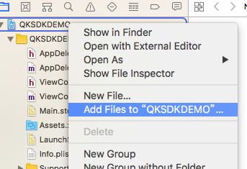

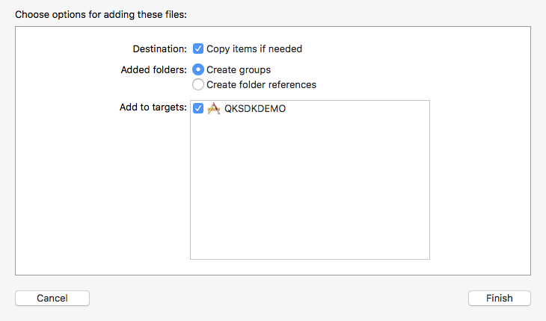

2.1.2引入库文件

添加StoreKit.framework到项目中

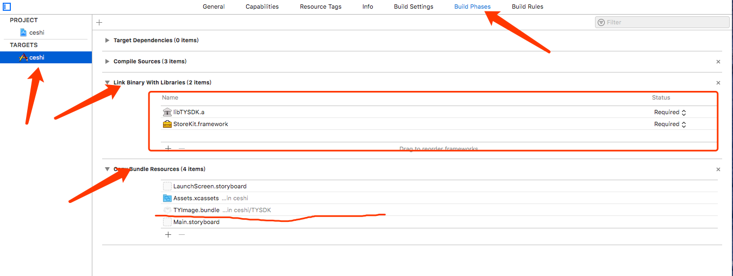

* 1. 集成SDK功能

2.2.1引入头文件

引入：

#import "TYSDK.h"

#import "TYReceiveDataModel.h"

2.2.2 配置ObjC

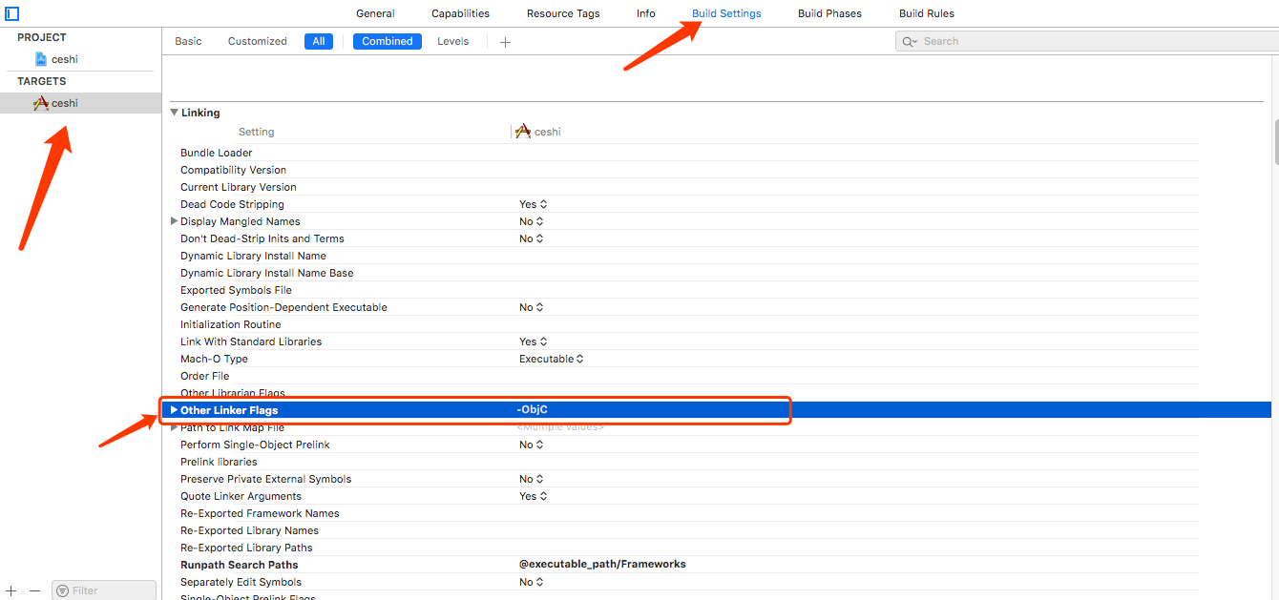

2.2.3 配置Https

将这段代码拷贝到工程的info.plist文件中

<key>NSAppTransportSecurity</key>

<dict>

<key>NSAllowsArbitraryLoads</key>

<true/>

</dict>



2.2.4 初始化

[[TYSDK sharedSDK]TYSDKinitAndAppKey:@"y532683fd5240f929319329a952c74c5d"];

2,2,5 登录

[[TYSDK sharedSDK]TYaddController:self];

接入登录回调方法

[[NSNotificationCenter defaultCenter]addObserver:self selector:@selector(DidloggoNotifcation:) name:TYAppDidloginNotification object:nil];

- (void)DidloggoNotifcation:(NSNotification*)notification{

    NSLog(@">>>>>>>>>>%@",notification.userInfo);

   /*

// 登陆回调范例

userinfo = {

"is_tourist" = 1;

pwd = pgd4e6msqu9cw9;

userid = 240045;

username = Y3035293878;

vkey = 3290e19781157393937f40f440da5929;

} */

}

2.2.6 支付

TYReceiveDataModel *mode = [TYReceiveDataModel new];

    mode.TYCustomParameter = @"";

    mode.TYServerid = @"9999";

    mode.TYPaygold = @"60";

    mode.TYGoodsid = @"com.hfyew.vnhuq.6";//内购ID

    mode.TYCporder = cporder;

    mode.TYRoleid = @"10050184";

    mode.TYAmt = @"6";

[[TYSDK sharedSDK]TYJoinUpIapPassModel:mode addController:self];

支付回调方法

[[NSNotificationCenter defaultCenter]addObserver:self selector:@selector(AppDidPaymentNotification:) name:TYAppDidPaymentNotification object:nil];

- (void)AppDidPaymentNotification:(NSNotification*)notification{

    NSString *resultStr = nil;

    if ([[notification.userInfo valueForKey:@"TYResult"] integerValue] == 0) {

        resultStr = @"支付取消";

    }

    if ([[notification.userInfo valueForKey:@"TYResult"] integerValue] == 1) {

        resultStr = @"支付成功";

    }

    if ([[notification.userInfo valueForKey:@"TYResult"] integerValue] == -1) {

        resultStr = @"支付失败";

    }

}

2.2.7 统计

TYReceiveStatisticsDataModel *mode = [[TYReceiveStatisticsDataModel alloc]init];

    mode.TYMark = @"统计备注";

    mode.TYRoleid = @"123";

    mode.TYZoneid = @"2222";

    mode.TYRolename = @"角色昵称";

    mode.TYZonename = @"服务器名称";

    mode.TYRolelevel = @"2222";

    [[TYSDK sharedSDK]TYJoinUpStatisticsModel:mode];